Открытый творческий онлайн - конкурс «След войны в моей семье»
Номинация: Эссе

Название работы: «Я помню, я горжусь»
Ф.И.О.: Акимова Виктория Романовна
Возраст: 12 лет
Место учебы: «СОШ
с. Сухой Карабулак Базарно-Карабулакского района Саратовской области

Ф.И.О.(наставника): Заведующая Сухокарабулакской сельской библиотекой- филиалом МБУК «Базарно-Карабулакская МЦБ»
Воробьева Татьяна Анатольевна

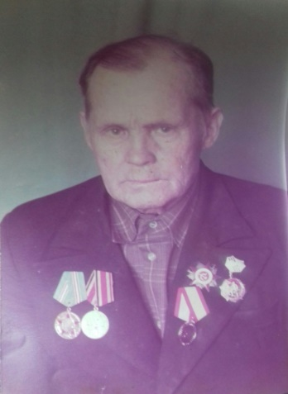
И пусть не думают,
Что мертвые не слышат,
Когда о них потомки говорят …
Н. Майоров
В этом году наша страна будет отмечать 75- летний юбилей Победы в Великой Отечественной Войне. Эта война коснулась каждой семьи. Мужчины и молодежь ушли на фронт защищать Родину от фашистов. В тылу остались женщины старики и дети, которые своим ежедневным трудом приближали Победу как могли.
В нашей семье война также оставила свой след. В первые дни войны ушел воевать за Родину и мой прадед Григорьев Филипп Иванович, но был ранен и на фронт уже не вернулся.
А вот родной брат моей прабабушки Вечканов Яков Федорович дошел до Берлина, был ранен на улицах Берлина.
Родился он в 1911 году, в селе Сухой Карабулак, Куриловского района, Саратовской области в бедной крестьянской семье. Его родители были простыми крестьянами и много работали. Они старались дать образование всем своим детям. Дед Яков закончил 4-х классную земскую школу в селе и уже взрослым парнем учился в совпартшколе в г. Петровске, затем в с/х техникуме в Татищево. Работал агрономом в колхозе.
К началу войны у него уже была дочь Тамара, а в октябре 1941 года родилась младшая дочь Валя. В это время он уже был на фронте и младшую дочку увидел уже после окончания войны.
В армии он с 15 июля 1941 года. Окончив краткосрочные курсы, получил звание лейтенант. На фронте был командиром стрелкового взвода 698 стрелкового полка, 146 стрелковой Островской Краснознаменной дивизии. Был 2 раза ранен. Первый раз 17 августа 1941 года, а второй раз 25 апреля 1945 года на улицах Берлина. Был награжден «Орденом Отечественной войны 2 степени». Вот как описывается в наградном листе событие за которое дед Яков получил орден. «В уличных боях за столицу фашистской Германии – Берлин с 22 по 25 апреля 1945 года проявил себя умелым и мужественным офицером. Взвод под его командованием, всегда выполнял поставленную боевую задачу, за один день взял в плен до 20 немецких солдат. Несмотря на ранение продолжал, командовать взводом до овладения кварталом».
После ранения долго лечился в госпитале и домой вернулся только летом 1945 года. 9 мая был награжден Медалью «За победу над Германией». Всю свою жизнь работал то агрономом, то бригадиром в колхозе, растил и воспитывал троих детей (после войны у них с бабой Шурой родился сын Павел), помогал воспитывать внуков.
С каждым днем все меньше становится ветеранов Великой Отечественной войны. Прадедушка Яков умер 4 ноября 1990 года, но наша семья его не забывает. Мы свято храним память обо всех кто, принес нашей стране освобождение и победу. Я так хочу, чтобы не было войны.
Да, сделали все, что могли,
Кто мог, сколько мог и как мог.
И были мы солнцем палимы,
И шли мы по сотням дорог.
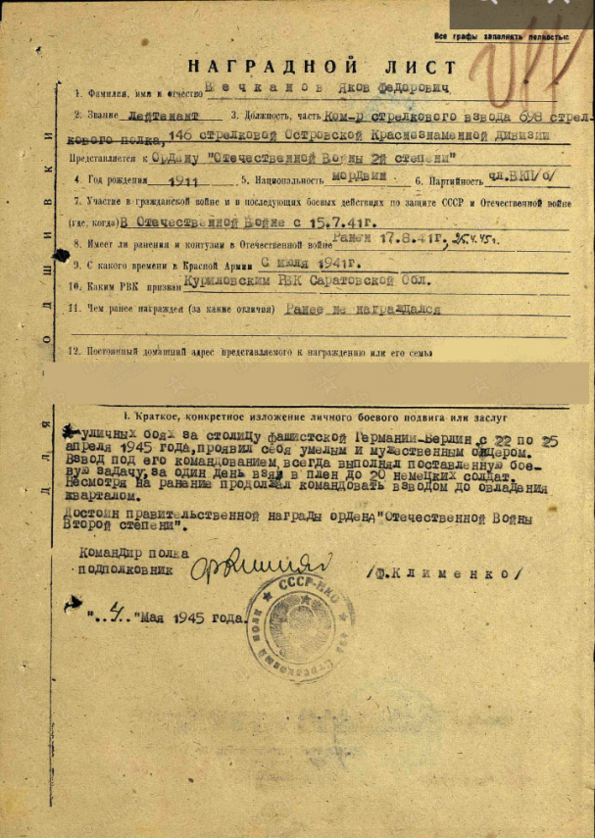
Да, каждый был ранен, контужен,
А каждый четвертый - убит.
И лично Отечеству нужен,
И лично не будет забыт.
Б. Слуцкий

Ветераны 9 мая 1970

